Apuntes de clase

1. Instalar Ubuntu Server con RAID1, LVM y cifrado

- Ventajas de usar LVM.
  - Flexibilidad
- FDE (Full Disk Encryption)
- ¿Cual sería los pasos que hay que seguir según el asistente de instalación de ubuntu server para configurar un RAID, un LVM y cifrarlo?
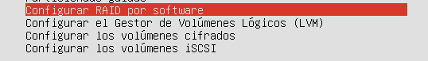
- ¿A que se refiere ubuntu cuando habla de un MD? Multi-device

2. Crear un VL y pasar /var a dicho VL (CentOs)

Orden de abstracción de menos a mas
Discos/Particiones Reales → Volúmenes Físicos → Grupo de Volúmenes → Volúmenes Lógicos

lsblk → http://man7.org/linux/man-pages/man8/lsblk.8.html
df -h → http://man7.org/linux/man-pages/man1/df.1.html

cl-root = [grupo de volumenes] cl – [nombre de volumen lógico] root

/dev/mapper/cl-root → Entorno de trabajo en el que se apoya LVM encargado de organizar/mapear los volúmenes lógicos dentro del grupo de volúmenes.(obligatorio usar cuando el volumen está cifrado)
/dev/cl/root → Ruto de volumen lógico root perteneciente al grupo de volúmenes cl. Igual que mapper pero con menos potencial.

lvmdiskscan →

lvdisplay →

pvcreate /dev/sdb → Crear el volumen físico sobre el dispositivo sdb.

pvdisplay → Muestra los volúmenes físicos del sistema.

pvs → Igual que pvdisplay pero la información viene sintetizada en una tabla.

Vgcreate → Crear un nuevo grupo de volumenes.

vgdisplay → Muestra los grupos de volúmenes que hay en el equipo.

vgextend cl /dev/sdb → Añade el volumen físico /dev/sdb al grupo de volumenes cl (OJO! /dev/sdb debe de se un volumen físico previamente usando pvcreate).

lvcreate -L 4G -n newvar cl → https://linux.die.net/man/8/lvcreate (crea un nuevo volumen lógico del grupo de volúmenes cl)

mkfs -t ext4 /dev/cl/newvar → Crear el sistema de archivos de tipo ext4 para el volumen lógico newvar

El próximo paso es copiar /var a el volumen lógico newvar, pero antes deberemos de expulsar a todos los usuarios para evitar conflictos, dejando solo a root, usando el comando:

systemctl isolate runlevel1.target
systemctl isolate rescue.target

cp -a /var/* /mnt/newvar → Copiamos el contenido de /dev al nuevo volumen lógico (-a para guardar enlaces simbólicos y de más)

echo “/dev/mapper/cl-newvar /var ext4 defaults 0 0” >> /etc/fstab→ Añadimos la entrada al fstab para que se monte el nuevo volumen logico nada mas arrancar el sistema.

Mount -a → Volvemos a montar todo lo que indica la tabla de fstab

Una vez hecho esto y veamos que todo funciona perfectamente, comentamos esa linea del fstab para volver a montar el /var original y eliminar todo su contenido ya que si no tendríamos información duplicada

3. Crear un VL y pasar /var a dicho VL usando RAID 1 (teniendo el contenido de /var espejado)
- Creamos el dispositivo md0
mdadm → utilidad para gestionar RAIDs. No viene por defecto instalada (yum install mdadm)
mdadm --create /dev/md0 –level=1 --raid-devices=2 /dev/sdb /dev/sdc
--create /dev/md0 → crea el multi-device (raid) md0
--level=1 → RAID de tipo 1
--raid-devices=2 → numero de dispositivos que formaran el RAID
Por defecto la instalación de Centos no trae la tarjeta de red configurada con una IP por lo que no tenemos acceso a internet y no podremos instalar mdadm.
Para solucionar esto utilizaremos el comando dhclient -v y nos asignará automáticamente una IP. Con ip addr podremos comprobar que tenemos la IP asignada.
Una vez instalado procedemos a crear el dispositivo md0 con el comando anterior.
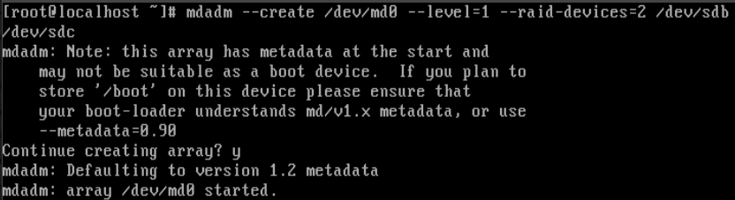
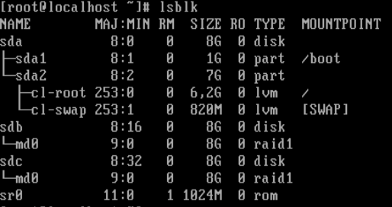

- Creamos el volumen físico ¿con sdb?¿scd?
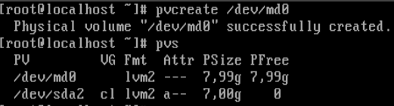
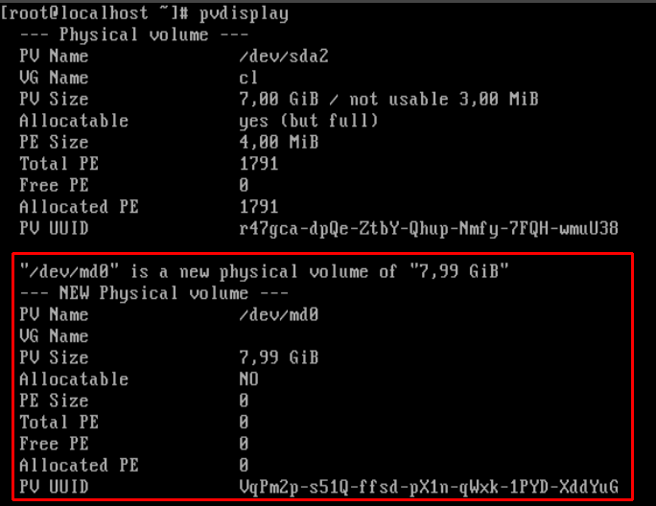

- Creamos un nuevo grupo de volumenes distinto de cl (grupo por defecto de Centos) donde meteremos el volumen fisico del RAID 1 para garantizar que el contenido de los volúmenes lógicos estará espejado.
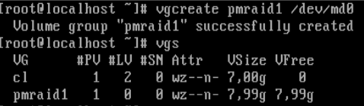

- Creamos un nuevo volumen lógico de tamaño
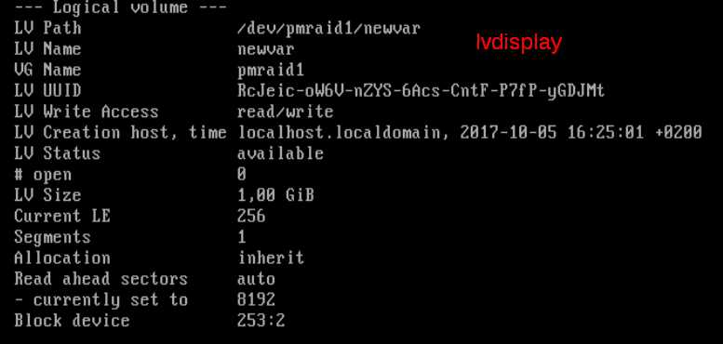

- Creamos el sistema de ficheros sobre el nuevo volumen lógico creado anteriormente, creamos una nueva carpeta para montar dicho volumen lógico y lo montamos.
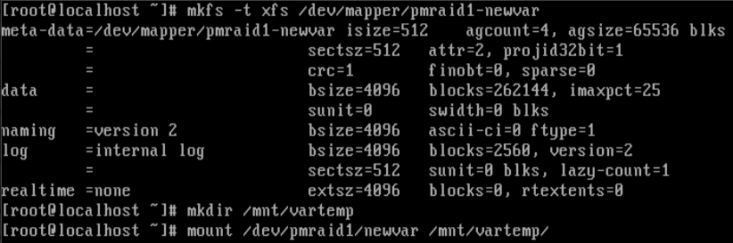
e
- Creamos una carpeta para montar el nuevo volumen lógico y montamos el volumen lógico en dicha carpeta.

- Aislamos el sistema y nos quedamos monousuario para realizar tareas críticas.
- Copiamos el contenido de /var/* a /mnt/vartemp
- Añadimos la entrada al fstab para montar el volumen lógico nada mas arrancar nuestra máquina.

APUNTES COMANDO vi
:wq → write and quit
:q! → Salir sin guardar
i →Entrar modo inserción | Esc → salir del modo
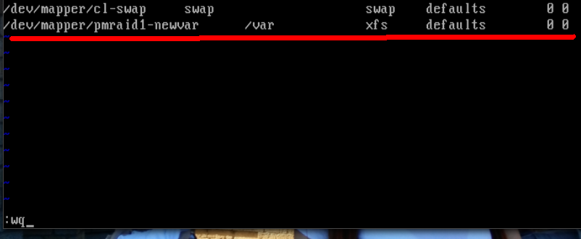
- Montamos de nuevo todo lo que hay en el fstab y así montara la nueva linea añadida con el volumen lógico.
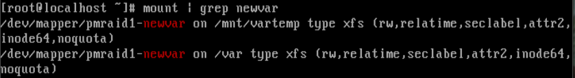
- Desmontamos /mnt/vartemp
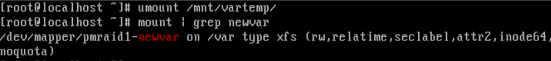
- Ahora deberemos eliminar/cambiar de sitio el /var original para no tener información repetida. Para ello lo desmontamos, creamos un directorio nuevo y volcamos el contenido.
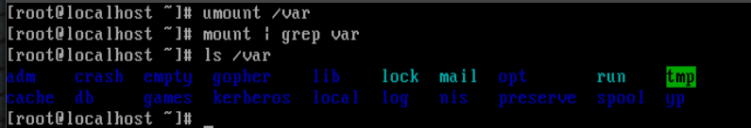
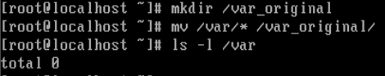

- Volvemos a realizar el mount -a para que cargue lo del fstab y monte el nuevo /var
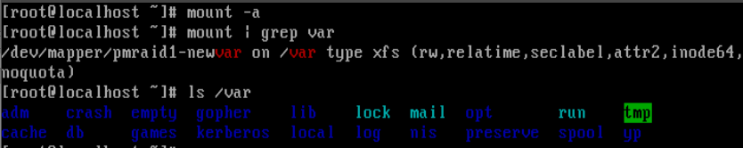
- Instalamos el paquete cryptsetup para cifrar el contenido del nuevo /var
- Realizamos una copia de seguridad de /var por si hubiera cualquier problema en /var_raid
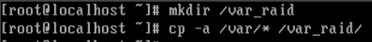

- Desmontamos /var previamente antes de hacer el cifrado del volumen lógico
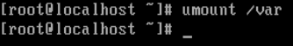

- Tras esto ya podemos proceder con el cifrado del volumen.
YES en mayúscula y metemos la clave
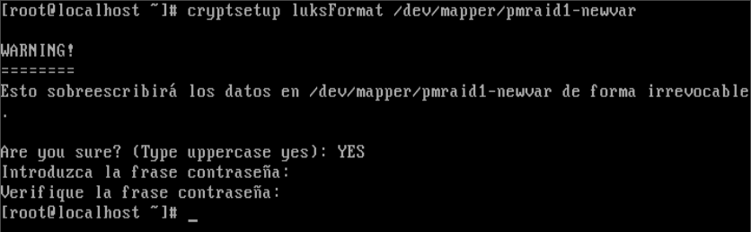
- Abrimos el dispositivo cifrado y de esta forma lo mapeamos en /dev/mapper/

